Лабораторна робота № 6

Виконав: ст. гр. АС-123, Буслюк Петро

Git-hub repository: <https://github.com/PetrBuslyuk/diploma.git>

Папка із дисципліни: report

Завдання:

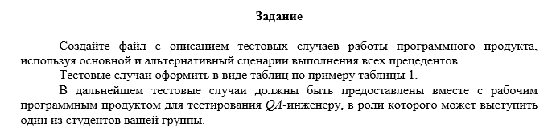

Відповідь:

|  |  |  |  |
| --- | --- | --- | --- |
| № прецеденту | Дія | Очікуваний результат | Результат тестування (успішний(passed)/ невдачний(failed) |
| 1 | Заповнення профілю вірними даними. | Система клієнта зберігає дані клієнта. Дані збережені. | Passed |
| 1 | Система Клієнта відправляє дані авторизації на сервер. | Дані клієнта прийняті на сервері та оброблені. | Passed |
| 1 | Сервер шукає дані клієнта в БД та відсилає доступ. | Доступ наданий | Passed |
| 1 | Сервер не знайшов клієнта в БД. | Сервер створив нового клієнта та надіслав доступ. | Passed |
| 2 | Клієнт обирає збереження даних компаній. | Система Клієнта перевіряє дані та зберігає їх у XML файл | Passed |
| 2 | Перевірка даних не коректність при збереженні. | Система Клієнта видає повідомлення щодо невірних даних. | Failed |
| 3 | Збереження даних віддалено. | Система Клієнта перевіряє дані та відсилає їх на Сервер. | Failed |
| 3 | Сервер отримує дані та зберігає в БД. | Сервер зберіг дані. | Passed |
| 3 | Вказано невірні дані. | Система Клієнта пропонує ввести дані ще раз. | Passed |
| 4 | Розрахунок обраних компаній. | Система Клієнта розраховує дані та видає результат. | Passed |
| 5 | Оповіщення клієнтів на обрані емейл адреси. | Клієнти оповіщені. | Passed |